Remshalden, im Juli 2023

Irmscher Shuttle – Travel in Style

In der mehr als 55-jährigen Firmengeschichte der Irmscher Firmengruppe sind bereits weit über 500.000 Sondermodelle und Sonderserien entstanden - Irmscher bietet dabei seinen Industriekunden von der Idee bis zum fertig umgebauten Modell die komplette Dienstleistung an.

Die Remshaldener stellen nun im Segment Irmscher Van Systems ein spezielles Sondermodell auf Basis der K0 Plattform (Opel / Peugeot / Fiat / Citroen) vor. Irmscher bietet diese Variante als reine Elektrovariante und weiterhin als Verbrenner an.
Herzstück des Umbaus ist ein für diese Plattform entwickeltes Schienensystem mit bis zu
sechs verschiebbaren Einzelsitzen sowie der komplette Innenausbau. Die Modularität des Ausbaus erlaubt auch eine Sitz-/Schlafbank sowie einen Tisch zu montieren und wird dadurch zum mobilen Office. Weiterhin besteht die Möglichkeit alle Elemente aus den Schienen zu nehmen und größere
Pakete zu transportieren – Multifunktions Shuttle !

Die Front wird durch eine überarbeitete Frontschürze mit der nahtlos integrierten Irmscher Frontspoilerlippe markant unterstrichen. Die Seitenlinie wird durch die perfekt in die Seitenlinie integrierten Seitenschweller verlängert und mündet in einen Heckschürzenansatz welche die Heckpartie bereits deutlich satter auf der Straße stehen lässt. Der Heckspoiler, welcher eine zusätzlich aerodynamische Funktion hat, bildet den dynamischen Abschluß des Modells. Der Heckansatz verbreitert die Heckschürze und sorgt für zusätzliche Radabdeckung.

Auch die Felgen der Dimension 18 / 19 und 20 Zoll sind in schwarz gehalten und optimal auf das tiefergelegte neu entwickelte Fahrwerk angepasst.
Als Basis dienen Neu-/ oder bereits zugelassene Fahrzeuge. Dieser außergewöhnliche Umbau ist bei jedem Irmscher Stellantis Partner oder bei Irmscher direkt zu haben.

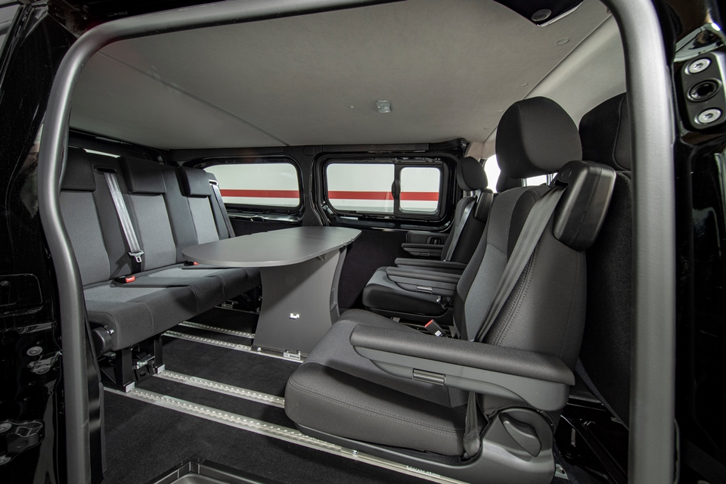

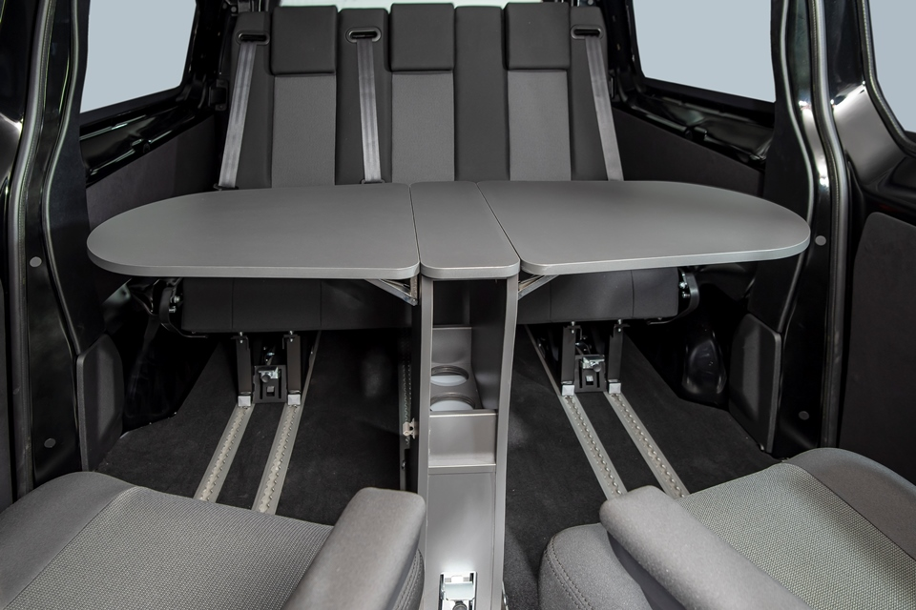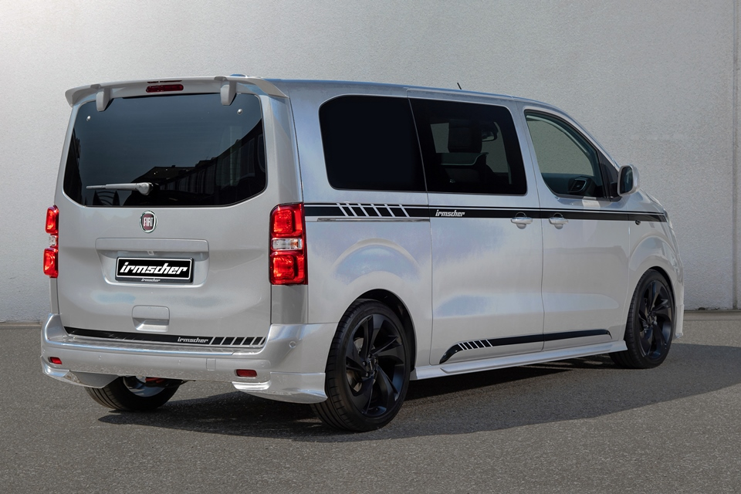

Alle Texte und Bilder halten wir für Sie aktuell und bequem zum Download bereit:

www.irmscher.com/presse

Ihre Zugangsdaten:
Benutzer: media
Passwort: fotos06

